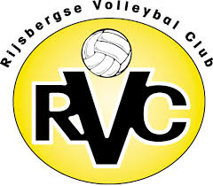

Inschrijfformulier RVC Kersttoernooi 15-12-2019

Vereniging:
Teamnaam toernooi:
Deelname in poule: Heren
Dames
Mix ( minimaal 2 dames)
Niveau speelklasse ORV:
Adres:
Postcode:
Telefoon contactpersoon team:

Poule-indeling is afhankelijk van het aantal aanmeldingen
De inschrijving dient uiterlijk 1 december binnen te zijn
Inschrijfformulier mailen naar: rvc-kerst@outlook.com
Betaling: inschrijfgeld is € 30,-- per team. Betaling vóór 2 december door overmaking naar Rabobank rekeningnummer NL73RABO0145316963 t.n.v. RVC Rijsbergen o.v.v. teamnaam
Inschrijving pas definitief na betaling!
Tijdens het toernooi is alleen betalen met cashgeld mogelijk

